Une nouvelle espèce d’ours ?
Niveau de classe : seconde
Notion du BO travaillée qui s’inscrit dans « La Terre, la vie et l’organisation du vivant » >> « Les échelles de la biodiversité » :

La notion d’espèce, qui joue un grand rôle dans la description de la biodiversité observée, est un concept créé par l’être humain.

Compétence travaillée dans l’activité : Construire un texte argumenté
Contexte de l’activité : Cette activité a pour objectif de faire comprendre la complexité de la définition de l'espèce en mobilisant la compétence « construire un texte argumenté ».
Contenu de l’activité :
Consigne : Construire un texte argumenté afin de déterminer si les ours bruns et les ours polaires forment une seule et même espèce ou deux espèces différentes.
Document 1 : Le Pizzly

Récemment, les chercheurs ont identifié un nouvel ours dans le nord de l’Amérique : le Pizzly. C’est le croisement entre un ours polaire et un ours brun.
Ursus maritimus (ours polaire) et Ursus arctos (Ours brun, ou grizzly) sont considérés comme deux espèces d'ours différentes. Or, selon la définition biologique de l'espèce, deux individus appartiennent à la même espèce s'ils peuvent se reproduire ensemble et que leurs descendants ne sont pas stériles.
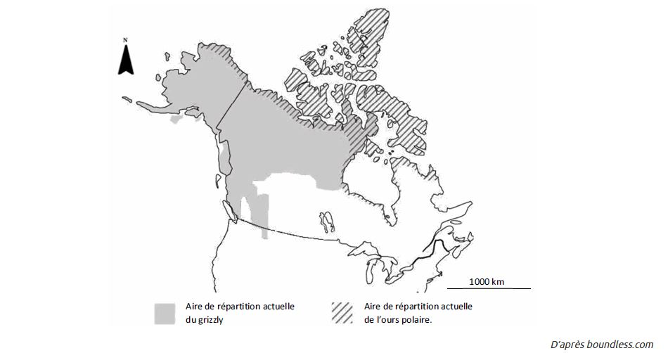
Document 2 : biologie et répartition du Pizzly
Le Pizzly, est le résultat du croisement entre un ours polaire et un grizzly. Il a été identifié en milieu naturel au nord-ouest du Canada, pour la première fois en 2006. Des hybridations ont été observées en captivité, notamment au Zoo d’Osnabrück en Allemagne. Ces individus sont parfois fertiles mais les mâles sont toujours stériles. Ce n’est donc pas une nouvelle espèce mais un hybride interspécifique.
Hybride interspécifique : Reproduction sexuée entre deux organismes appartenant à deux espèces différentes en général génétiquement proches.
D’après boundless.com

Document 3 : disparition de la barrière géographique et hybridation
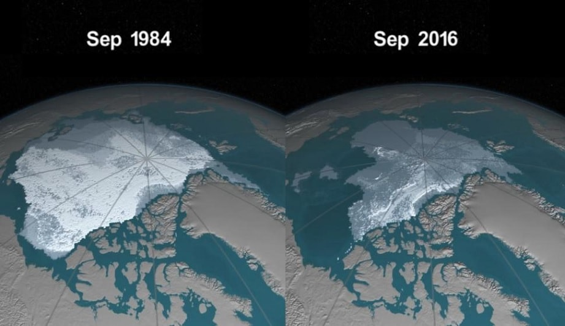
L’ours polaire et l’ours brun (Grizzly) possèdent des niches écologiques distinctes : l’ours polaire est adapté aux grands froids et à la nage alors que le grizzly est adapté à un climat moins rigoureux et à une nourriture plus diversifiée.
Nasa Goddard
Les 2 espèces réalisent des migrations saisonnières qui leur permettent, au fil des saisons, de rester dans leur niche écologique respective. Ainsi, même si les aires de répartition se chevauchent, les Grizzly et les Ours Polaires n’étaient, normalement, pas amenés à se rencontrer.
La disparition des barrières géographiques (banquise) liées au réchauffement climatique dans l’océan arctique est visible grâce à des observations réalisées par satellites.
Document 4 : phylogénie des genres Ursus
La phylogénie (étude des liens existants entre espèces apparentés) et les âges de divergence ont été déterminés à partir de séquences d'ADN issues du génome des ours.
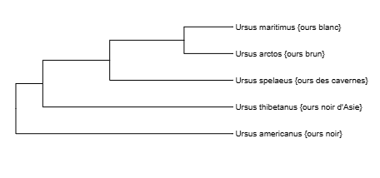
Phénogramme obtenu à partir de genigen2 : comparaison des gènes de cytochromes B de différentes espèces d’ours
600 000 ans

Cet arbre indique que la divergence entre l'ours brun (Ursus arctos) et l'ours polaire (Ursus Maritimus) est très récente à l'échelle des temps géologiques (environ 600 000 ans).
Ainsi, l'ours polaire étant une espèce très jeune d'un point de vue évolutif, elle n’a pas eu le temps de présenter des différences génétiques, comportementales majeures avec l’ours brun (grizzly), ce qui pourrait expliquer la formation d'hybrides fertiles entre l'ours brun et l'ours polaire.

Critères de réussite de la compétence travaillée : Construire un texte argumenté
Je réussis si :  +/- | Evaluation
PERTINENCE : J’utilise uniquement les arguments utiles et je les associe (mets en relation) aux idées-clés. J’enchaine ces dernières de façon logique (connecteurs logiques corrects) pour répondre de façon cohérente au problème. Pas de hors-sujet.
COMPLETUDE : J’ai identifié dans mon texte toutes les idées-clé et arguments utiles (issus des documents). J’ai mobilisé toutes les connaissances personnelles nécessaires.
EXACTITUDE : Je suis rigoureux /rigoureuse
- quantification des données si possible.
- vocabulaire scientifique exact et précis.
- sans déformation ni erreur.
CONFORMITE : J’ai structuré mon écrit afin de faciliter sa lecture et sa compréhension :
- une phrase introduisant l’objectif.
- un développement (un paragraphe argumenté par idée-clé développée + illustrations possibles).
- une petite conclusion donnant la réponse.
et je maitrise la langue française (orthographe, syntaxe, grammaire).

ANNEXES :
Indicateurs de correction
- Etablir la contradiction entre la définition d’espèce et l’hybride le Pizzly
- Lien entre l’hybridation des ours polaires et ours brun avec la séparation de la barrière géographique (banquise)
- Lien entre l’hybridation et l’apparition « récente » des deux espèces datées à 600 000 ans
L’Ours polaire et l’Ours brun sont deux espèces récentes dont les individus peuvent encore se reproduire et donner parfois des individus fertiles.
Définition d’une espèce
Pizzly est un hybride entre l’ours polaire et ours brun (doc 1)
Suppression de la barrière géographique (doc 2)
Ancêtre commun à l’ours polaire et l’ours brun daté de 600 000 ans (doc 3)
Espèces récentes, dont la reproduction entre individus est encore possible (doc 3)

Noms d’espèces utilisés : Ours brun ou grizzly (Ursus arctos) / ours polaire (Ursus maritimus)
Notion de : barrière géographique – niche écologique – arbre phylogénique
Datation de l’ancêtre commun à 600 000 ans entre Ours polaire et Ours bruns.
On valorisera la production si l’élève prend du recul sur la définition d’une espèce. C’est une notion créée par l’Homme qui est valable quand la spéciation est achevée. Or ici la spéciation entre l’ours polaire et l’ours brun n’est pas totalement achevée du fait des hybridations et descendances fertiles.

